Лабораторна робота № 5
Дослідження цифрового каналу зв’язку телекомунікаційної системи на основі QPSK фазової маніпуляції в середовищі SIMULINK (MATLAB 7.0.1)

Мета роботи: дослідження цифрового каналу зв’язку (ознайомитися з основними блоками каналу та вивчити їх призначення та принцип роботи ). Проведення аналізу каналу на основі: розрахунку пропускної здатності, ймовірності бітових помилок, характеристик цифрового каналу зв’язку телекомунікаційної системи на основі лабораторного стенду каналу виконаного в середовищі SIMULINK (MATLAB 7.0.1), використовуючи блок Communications.

Основні завдання роботи: дослідити канал в середовищі SIMULINK, вибравши параметри каналу згідно номеру варіанту 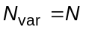(за списком в першій групі) та 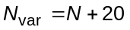 (за списком в другій групі) таблиці 1.
1. Розрахувати пропускну здатність  для неперервного гаусового каналу з шириною смуги частот 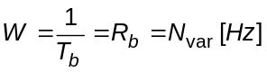 та відношенням 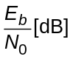; та розрахувати пропускну здатність 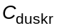 для дискретного каналу без кодування та пропускну здатність 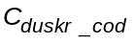 з кодуванням з заданою позиційністю модуляції 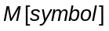 та визначеними ймовірностями бітових помилок 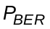 та 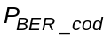, без кодування та з кодуванням відповідно, згідно рівняння (5) при заданому .
2. а) Побудувати експериментальні залежності ймовірностей помилок та від 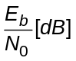 заданого каналу за допомогою передачі значень та при різних зі стендової моделі SIMULINK в m-файл MATLAB. б) Визначити та для заданого 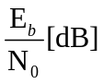 та відобразити ці точки на графіку експериментальних ймовірностей бітових помилок.
3. Побудувати основні характеристики каналу: вічкові діаграми та діаграми розсіяння переданого та прийнятого сигналів.
4. Провести спектральний аналіз, побудувавши характеристики спектральної густини потужності від частоти для переданого та прийнятого сигналів.

Таблиця 1
№ вар. | Параметри
№ вар. | ширина смуги частот | сигнал/шум
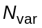 |  | 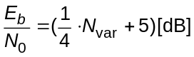
де 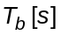 - тривалість біта, 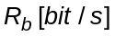 - бітова швидкість.

Порядок і рекомендації щодо виконання роботи

1. Згідно номеру варіанту отримати виділеними жирним шрифтом параметри налаштування каналу, інші залишити за замовчуванням:
а) параметри вхідної послідовності:
1. Seed1 = 12345– початковий стан генератора випадкових чисел;
2. Sample time = Tb = 1/Nvar [s] – тривалість біта.
Rb = 1/Тb = Nvar [bit/s ] – бітова швидкість.
б) параметри модулятора та демодулятора:
1. M = 4 – позиційність модуляції QPSK.
в) параметри фільтра припіднятого косинусу:
1. Тип = Normal.
2. Group Delay = 3 – затримка;
3. Rolloff Factor = 0.5 – коефіцієнт згладжування;
4. Upsampling Factor = 8 – коефіцієнт переддискретизації.
г) параметри каналу шуму:
1. Seed2 = 54321 – початковий стан генератора шуму;
2. Eb/No = (1/4*Nvar+5)[dB] – відношення сигнал/шум.
Встановлюється в блоці AWGN змінної величини 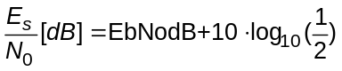. за наступною формулою: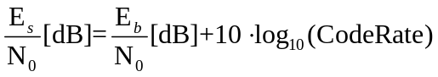, де CodeRate = 1/2 – кодова швидкість кодера.
д) параметри згорточного кодера та декодера:
1. poly2trellis(7, [171 133]) – граткова структура;
2. тип декодування = Hard;
3. Traceback depth = 96 – глибина кодування.
2. Запустити MATLAB 7.0.1. Для роботи в SIMULINK натиснути на іконку в панелі інструментів MATLAB, яка запускає Simulink Library Browser. Натиснути та згідно структурної моделі каналу рис. 2 завантажити лабораторну стендову модель каналу Stend_QPSK_Viterbi_SIMULINK.mdl рис.1 в середовище SIMULINK. Ознайомитися з лабораторною стендовою моделлю.
2.1. Налаштувати параметри каналу згідно пункту 1, завантаживши m-файл Vhidni_dani_kanaly.m зі своїми значеннями.
2.2. Підготовити модель до аналізу, настроївши наступні параметри моделі, які визначають правильність її роботи:
2.2.1. Встановити час моделювання inf для безперервного моделювання (меню Simulation –> Configuration Parameters –> Stop Time).
2.2.2. Визначити параметр в блоці AWGN:
Symbol period = Samples per frame / SamplesAWGN * Sample Time, де
Samples per frame та Sample Time – параметри вхідного генератора,
SamplesAWGN – дискрети AWGN.
2.2.3. Визначити параметр в блоці Error Rate Calculation:
Receive Delay = Group Delay/ SamplesF * SamplesERC + Traceback Depth, де
Group Delay – затримка фільтра,
SamplesF – дискрети фільтра, SamplesERC – дискрети SamplesERC,
Traceback Depth – глибина декодера Вітербі.
3. Виконати аналіз заданого каналу на основі основних теоретичних положень до роботи та прикладу виконання роботи.
3.1. а) Розрахувати пропускну здатність для неперервного гаусового каналу з шириною смуги частот та відношенням згідно рівняння (4) та (5).
Побудувати залежність граничної пропускної здатності (границя Шеннона) каналу з заданою шириною смуги частот 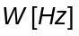 від відношення 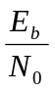 в діапазоні 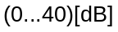та відмітити вище отриману точку пропускної здатності.
б) Розрахувати пропускну здатність для дискретного каналу без кодування та пропускну здатність з кодуванням з заданою позиційністю модуляції та визначеними ймовірностями бітових помилок та , без кодування та з кодуванням відповідно, згідно рівняння (8) при заданому .
3.2. а) Побудувати експериментальні залежності ймовірностей помилок та від заданого каналу за допомогою передачі значень та при різних зі стендової моделі SIMULINK в m-файл MATLAB. б) Визначити та для заданого та відобразити ці точки на графіку експериментальних ймовірностей бітових помилок.
3.3. Побудувати вічкові діаграми та діаграми розсіяння передаваємого модульованого та прийнятого модульованого з адитивним шумом сигналів.
Визначити величину між символьної інтерференції за формулою (9) та відношення потужності сигнал/шум за вічковою діаграмою за формулою (10).
3.4. Провести спектральний аналіз, побудувавши спектральні характеристики переданого та прийнятого сигналів.
Визначити ширину смуги пропускання каналу за спектральною густиною потужності від частоти за формулою (11).

Дослідний лабораторний стенд
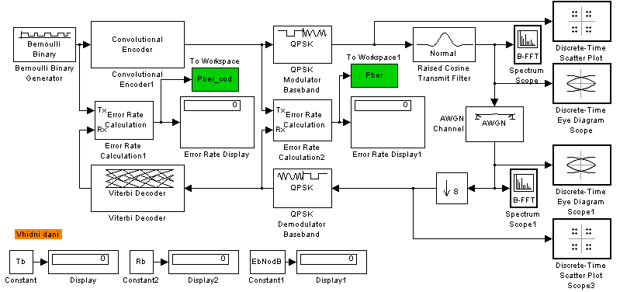
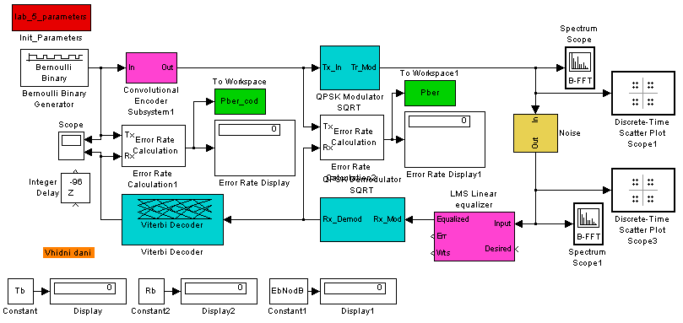
Рис. 1. Структурна схема лабораторного стенда цифрового каналу в SIMULINK

Назви вузлів структурної схеми
Bernoulli Binary Generator – Джерело даних
Convolution Encoder – Згортковий кодер
QPSK Modulator Baseband – QPSK модулятор
Normal Raised Cosine Transmit Filter – фільтр припіднятого косинусу
AWGN – Адитивний білий гаусів шум
QPSK Demodulator Baseband – QPSK демодулятор
Viterbi Decoder – декодер Вітербі
Error rate calculation – блок розрахунку ймовірності бітових помилок
Error rate display – дисплей ймовірності бітових помилок
Scatter Plot – діаграма розсіяння
Eye diagram – вічкова діаграма
B-FFT – блок зображення спектральної густини потужності

Описання та налаштування параметрів блоків стендової моделі в SIMULINK
Блоки
1. Джерело даних.
2. Модулятор та демодулятор.
3.Блоки аналізу характеристик каналу: вічкова діаграма, діаграма розсіяння, ймовірностей бітових помилок, реєстрації помилок.
4. Фільтр припіднятого косинусу.
5. Адитивний білий гаусів шум.
6. Згортковий кодер та декодер Вітербі.

Основні теоретичні відомості

1. Цифровий канал.
При проектуванні цифрових каналів зв’язку телекомунікаційних систем звичайно використовують наступну структурну модель каналу, зображену на рис. 2.
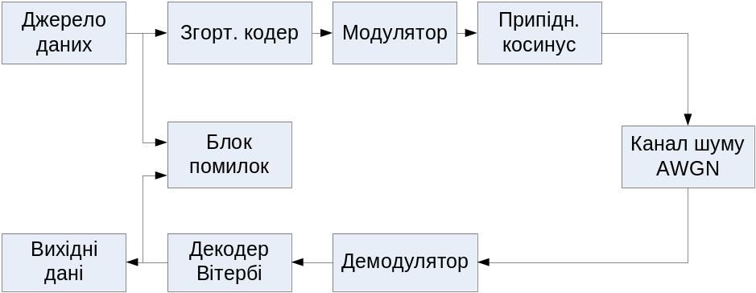
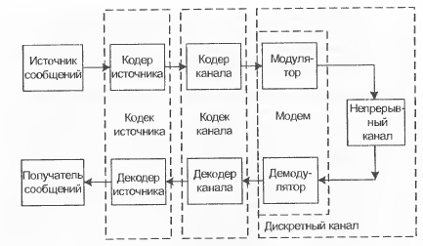
Рис. 2. Структурна модель каналу

1.1. Джерело даних.
1.2. Модулятор та демодулятор.
[див. Л.р. № 1]
1.3.Блоки аналізу характеристик каналу: вічкова діаграма, діаграма розсіяння, вірогідності бітових помилок, реєстрації помилок.
[див. Л.р. №1]
1.4. Фільтр припіднятого косинусу.
[див. Л.р. № 2]
1.5. Адитивний білий гаусів шум.
1.6. Згортковий кодер та декодер Вітербі.
[див. Л.р. № 5]

2. Проведення розрахунку та аналізу цифрового каналу зв’язку.
Аналіз каналу зв’язку передбачає:
1.
2.
3.
4.

1. Розрахунок пропускної здатності каналу.
Пропускна здатність будь-якого каналу зв’язку являється його основною інформаційною характеристикою та визначає максимальну швидкість передавання інформації цим каналом.
Пропускна здатність для неперервного гаусового каналу розраховується за наступною формулою (4)
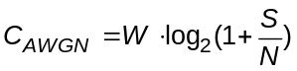, (4)
де 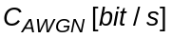 - пропускна здатність каналу; - ширина смуги частот каналу; 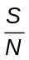 - відношення середньої потужності прийнятого сигналу до середньої потужності шуму.
В цифрових каналах зв’язку звичайно використовують замість відношення відношення енергії біта до спектральної густини потужності шуму , де 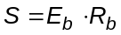 , де 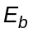 - енергія біта, - швидкість передачі бітів; та 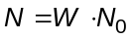, де 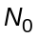 - спектральна густина потужності шуму.
Таким чином, можна записати
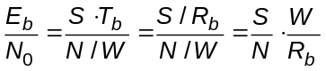, (5)
де - час передачі біта.
Якщо 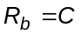, тоді 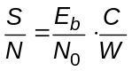. Отже,
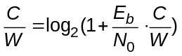, (6)
або 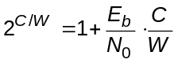 та
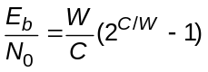, (7)
де рівняння 7 виражає енергетичну ефективність каналу.
Гранична пропускна здатність каналу визначається за теоремою Шеннона. Існує границя Шеннона, яка визначає нижнє граничне значення 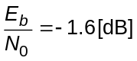.
Рівняння 6 визначає смугову ефективність каналу. На рис. 7 зображений даний графік.
%% Графік граничної нормованої пропускної здатності від EbNo
EbNo = 0 : 50;
CW = 1/16 : 16;
EbNo = 10 .* log10((1./CW).*(2.^CW-1));
plot(EbNo,CW); grid on
xlabel('Eb/No, дБ'); ylabel('C/W, біт/с/Гц');

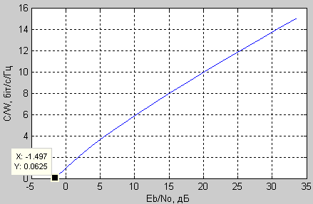
Рис. 7. Теорема Шеннона: залежність нормованої пропускної здатності та ширини смуги частот від 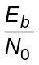
Пропускна здатність 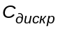 дискретного каналу розраховується за наступною формулою 8:
, (8)
де - швидкість передачі;  - позиційність модуляції; - вірогідність бітових помилок.
2. Розрахунок теоретичної та визначення експериментальних залежностей вірогідності похибки передачі від відношення в каналі та зображення їх на графіку.
3. Зображення вічкових діаграм та діаграм розсіяння передаваємого та прийнятого сигналів.
За вічковою діаграмою прийнятого сигналу рис. 8 можна визначити міжсимвольну інтерференцію (МСІ) та відношення сигнал/шум () за формулами (9) та (10).
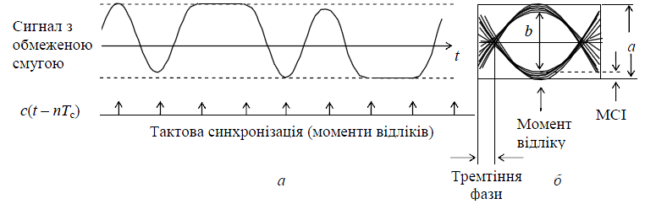
Рис. 8. Зображення вічкової діаграми: а – цифровий сигнал з обмеженою смугою; б – вічкова діаграма такого сигналу
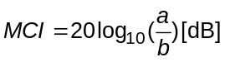, (9)
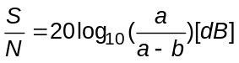. (10)
4. Проведення спектрального аналізу, побудувавши спектральні характеристики переданого та прийнятого сигналів.
Зобразимо на рис. 9 в якості прикладу спектральну залежність густини потужності білого шуму від частоти.
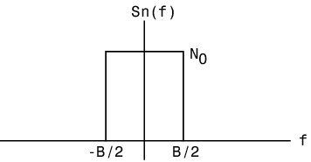
Рис. 9. Залежність спектральної густини потужності від частоти
Ширина смуги пропускання частот дорівнює:
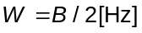 (11)

Приклад виконання лабораторного завдання

1. Вибираємо виділеним жирним шрифтом параметри налаштування каналу, інші залишаємо за замовчуванням:
а) параметри вхідної послідовності:
1. Seed1 = 12345– початковий стан генератора випадкових чисел;
2. Sample time = Tb = 1/19 [s] – тривалість біта.
Rb = 1/Тb = 19 [bit/s ] – бітова швидкість.
б) параметри модулятора та демодулятора:
1. M = 4 – позиційність модуляції QPSK.
в) параметри фільтра припіднятого косинусу:
1. Тип = Normal.
2. Group Delay = 3 – затримка;
3. Rolloff Factor = 0.5 – коефіцієнт згладжування;
4. Upsampling Factor = 8 – коефіцієнт переддискретизації.
г) параметри каналу шуму AWGN:
1. Seed2 = 54321 – початковий стан генератора шуму;
2. Eb/No = 9.75 [dB] – відношення сигнал/шум.
Встановлюється в блоці AWGN змінної величини . за наступною формулою:, де CodeRate = 1/2 – кодова швидкість кодера.
д) параметри згорточного кодера та декодера:
1. poly2trellis(7, [171 133]) – граткова структура;
2. тип декодування = Hard;
3. Traceback depth = 96 – глибина кодування.
2. Запускаємо MATLAB 7.0.1. Для роботи в SIMULINK натискаємо на іконку в панелі інструментів MATLAB, яка запускає Simulink Library Browser. Натискаємо , та згідно структурної моделі каналу рис. 2, завантажуємо лабораторну стендову модель каналу Stend_QPSK_Viterbi_SIMULINK.mdl рис. 1 в середовище SIMULINK. Для ознайомлення з лабораторною стендовою моделлю необхідно звернутись до розділу описання та налаштування стенду та розділу основних теоретичних положень.
2.1. Налаштувуємо параметри каналу згідно пункту 1, завантаживши m-файл Vhidni_dani_kanaly.m зі своїми значеннями.
2.2. Підготовимо модель до аналізу, настроївши наступні параметри моделі, які визначають правильність її роботи:
2.2.1. Встановлюємо час моделювання inf для безперервного моделювання (меню Simulation –> Configuration Parameters –> Stop Time).
2.2.2. Визначимо частотно-швидкісно-часові залежності в каналі при проходженні сигналу через його блоки:
1. Джерело видає: швидкість бітів = 19 bit/s; частота = 19 Hz.
Фрейми: кількість відліків = 1
Результат: джерело видає 1*19 Hz
2. Кодер (швидкість кодеру 1/2 = ) видає частоту = 1*19/2 Hz.
3. Модулятор: 2 біти на символ : видає частота = (1*19/2)*2 Hz.
4. Фільтр: підвищує частоту дискретизації сигналу в 8 разів: частота дискретизації фільтра на виході = 8*(1*19/2)*2 Hz.
Також затримує сигнал на Group Delay = 3.
5. Блок AWGN: тривалість символу = 1/[8*(1*19/2)*2] s.
6. Блок Downsample: зменшує частоту дискретизації в 8 разів: [8*(1*19/2)*2]/8 Hz.
7. Демодулятор: перетворює символ в 2 біти: частота =19/2 Hz.
8. Декодер: зменшує тривалість імпульсу в 2 рази: частота = 2*19/2 Hz
9. Блок Error Rate Calculation: встановлюється затримка фільтра та глибина декодера.
Отже, налаштовуємо в каналі параметри наступним чином:
1) Визначаємо параметр в блоці AWGN:
Symbol period = Samples per frame / SamplesAWGN * Sample Time = 1/8*19, де
Samples per frame = 1 та Sample Time = 19 – параметри вхідного генератора,
SamplesAWGN = 8 – дискрети AWGN.
2) Визначаємо параметр в блоці Error Rate Calculation:
а) без кодування (для 2 блоку)
Receive Delay = Group Delay/ SamplesF * SamplesERC + Traceback Depth = 3/1*2, де
Group Delay = 3 – затримка фільтра,
SamplesF = 1 – дискрети фільтра,
SamplesERC = 2 – дискрети SamplesERC,
Traceback Depth = 0 – глибина декодера Вітербі.
б) з кодуванням (для 1 блоку)
Receive Delay = Group Delay/ SamplesF * SamplesERC + Traceback Depth = 3/1*1+96, де
Group Delay = 3 – затримка фільтра,
SamplesF = 1 – дискрети фільтра,
SamplesERC = 1 – дискрети SamplesERC,
Traceback Depth = 96 – глибина декодера Вітербі.
3. Виконаємо аналіз заданого каналу на основі основних теоретичних положень до роботи.
3.1. а) Розраховуємо пропускну здатність для неперервного гаусового каналу з шириною смуги частот 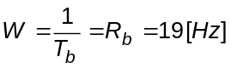 та відношенням 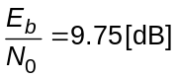 згідно рівняння (4) та (5), використовуючи Propyskna_Zdatnist.m m-файл MATLAB:
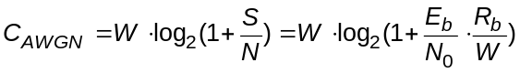
Перетворимо dB в рази: 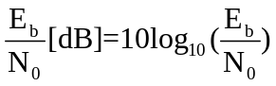, тоді 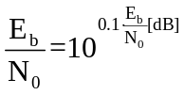.
Залежності між 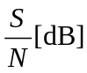, 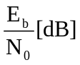 та 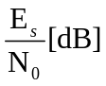 мають наступний вигляд (визначаються в блоці AWGN):
1. без кодування 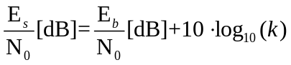, де 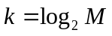 - кількість бітів в символі; 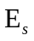 - енергія символу.
2. з кодуванням , де CodeRate = 1/2 – кодова швидкість кодера.
%% Розрахунок пропускної здатності неперервного гаусового каналу
EbNodB = (1/4) * Nvar + 5 % відношення енергії біта до спектральної густини потужності
Cawgn = W .* log2(1 + (10.^(0.1 .* EbNodB)) .* Rb ./ W)
%Cawgn = W .* log2(1 + (10 .^(0.1 .* EbNodB)) .* Cawgn ./ W)
plot(EbNodB,Cawgn,'ok'); grid on; hold on
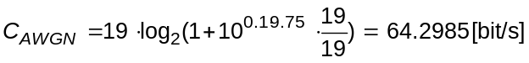.
Відповідь: .
Побудуємо залежність граничної пропускної здатності (границя Шеннона) каналу з заданою шириною смуги частот від відношення в діапазоні 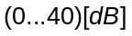та відмітимо вище отриману точку пропускної здатності.
%% Графік граничної пропускної здатності від EbNo при заданій ширині смуги
%% частоти
EbNo = [0 : 1: 10];
Cawgn = W .* log2(1 + (10.^(0.1 .* EbNo)) .* (Rb ./ W));
%Cawgn = W .* log2(1 + (10.^(0.1 .* EbNo)) .* (Cawgn ./ W));
plot(EbNo,Cawgn); grid on
xlabel('Eb/No, дБ'); ylabel('Cawgn, біт/с');
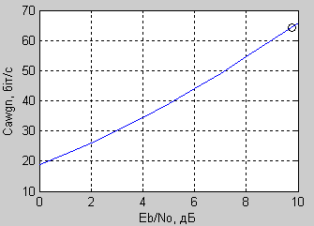
Рис. 9. Графік граничної пропускної здатності від EbNo при заданій ширині смуги частоти
б) Розрахуємо пропускну здатність 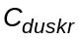 для дискретного каналу без кодування та пропускну здатність з кодуванням з заданою позиційністю модуляції та визначеними ймовірностями бітових помилок та , без кодування та з кодуванням відповідно, згідно рівняння (8) при заданому 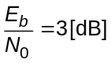. Використовуємо Propyskna_Zdatnist.m m-файл MATLAB.
Значення та отримуємо з моделі в SIMULINK, запустивши її на моделювання з блоків Display та Display1 або з наступного пункту 3.2 б).
1) без кодування
%% б) Розрахунок пропускної здатності для дискретного каналу.
M = 4;
%Rb = 19; Rs = Rb ./log2(M);
% 1) без кодування
Pber = 0.01479;
Cduskr = Rb * (log2(M) + Pber*log2(Pber/(M-1)) + (1-Pber)*log2(1-Pber))
Відповідь: 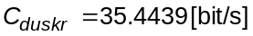.
2) з кодуванням
% 2) з кодуванням
Pber_cod = 0.00003258;
Cduskr_cod = Rb * (log2(M) + Pber_cod*log2(Pber_cod/(M-1)) + (1-Pber_cod)*log2(1-Pber_cod))
Відповідь: 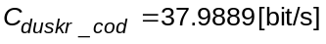.
3.2. а) Побудуємо експериментальні залежності ймовірностей помилок та від заданого каналу за допомогою передачі значень та при різних зі стендової моделі SIMULINK в m-файл MATLAB.
Для передачі значень та при різних з моделі SIMULINK необхідно виконати наступні кроки:
1. Відкриваємо стендову модель каналу в SIMULINK.
Два блоки To Workspace на стендовій моделі, які знаходиться в Simulink -> Sinks, і передають значення та .
2. Встановлюємо в блоці AWGN змінну величину .
В коді MATLAB використовуємо за наступною формулою
,
де CodeRate = 1/2 – кодова швидкість кодера.
3. Запускаємо Grafhik_Pber.m m-файл з відповідним кодом, наведеним нижче, в командному рядку MATLAB та отримуємо відповідні графіки.
Щоб запустити моделювання в командному рядку MATLAB з SIMULINK, необхідно змінювати параметри моделювання моделі SIMULINK, використовуючи функцію sim.
Для передачі та при зміні від 0 до 10 dB з кроком 1.0 dB використовуємо вектори PberVec та Pber_codVec, в які накопичуються всі Pber для цих змін.
Функція sim та simset. Функція set_param.
% a) Графіки експериментальних Pber та Pber_cod від EbNo
% в діапазоні [0:10].
figure;
EbNoVec = [0:1.0:10.0];
% Код для експериментальної BER для завантаження з SIMULINK
PberVec = [];
Pber_codVec = [];
opts = simset('SrcWorkspace','Current',...
'DstWorkspace','Current');
% Робимо рівень шуму змінним.
set_param('Stend_QPSK_Viterbi_SIMULINK/AWGN Channel',...
'EsNodB','EbNodB+10*log10(1/2)');
% Моделюємо багатократні моменти.
for n = 1:length(EbNoVec)
EbNodB = EbNoVec(n);
sim('Stend_QPSK_Viterbi_SIMULINK',5000,opts);
PberVec(n,:) = Pber;
Pber_codVec(n,:) = Pber_cod;
semilogy(EbNoVec(n),PberVec(n,1),'ok'); % Графік точок.
hold on;
semilogy(EbNoVec(n),Pber_codVec(n,1),'om');
drawnow;
xlabel('Eb/No (dB)'); ylabel('Bit Error Rate');
title('Bit Error Rate (BER)');
legend('Pber','Pbercod');
axis([0 10 1e-5 1]); grid on;
end
hold off;

б) Визначимо та для заданого 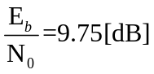 та відобразимо ці точки на графіку експериментальних ймовірностей бітових помилок (рис.10. ).
% б) Визначення Pber та Pber_cod для заданого EbNo та зображення цих точок
% на графіку.
EbNodB = 9.75;
sim('Stend_QPSK_Viterbi_SIMULINK',5000,opts);
PberVec(1,:) = Pber;
Pber_codVec(1,:) = Pber_cod;
semilogy(EbNodB,PberVec(1,:),'sr'); % Графік точок.
hold on;
semilogy(EbNodB,Pber_codVec(1,:),'sb');

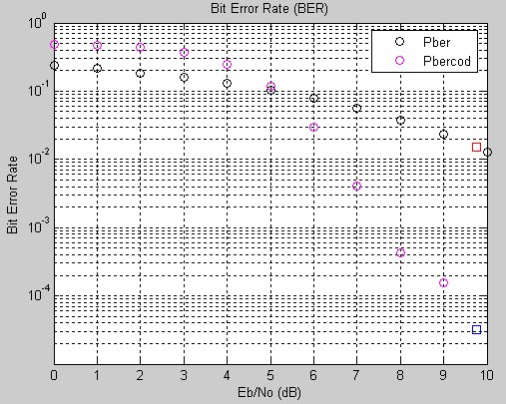
Рис. 10. Експериментальні та для каналу в SIMULINK
3.3. Зображуємо вічкові діаграми на рис. 12 та діаграми розсіяння на рис. 11 передаваємого та прийнятого сигналів для заданого каналу.
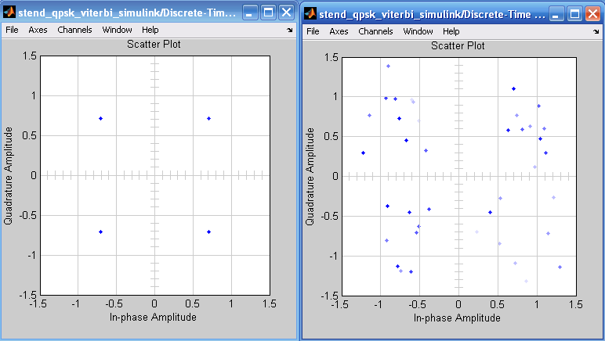
Рис. 11. Діаграми розсіяння передаваємого та прийнятого сигналів
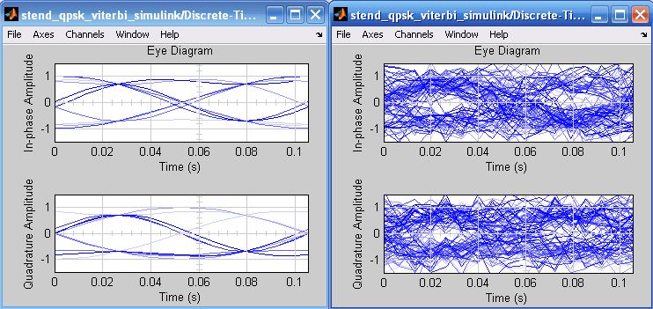
Рис. 12. Вічкові діаграми передаваємого та прийнятого сигналів
Визначаємо величину міжсимвольної інтерференції за формулою (9) та відношення потужності сигнал/шум за вічковою діаграмою за формулою (10).
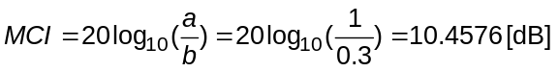
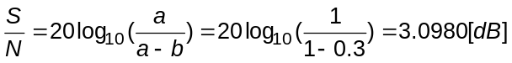.

Відповідь: 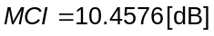, 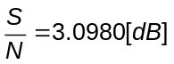.
3.4. Проводимо спектральний аналіз, зобразивши спектральні характеристики переданого та прийнятого сигналів на рис. 13.
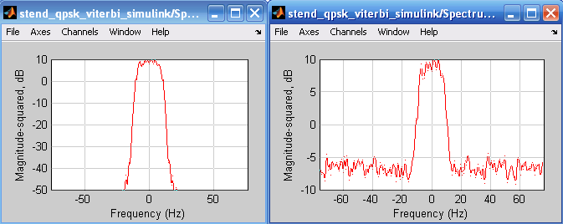
Рис. 13. Спектральні характеристики спектральної густини потужності від частоти переданого та прийнятого сигналів

Визначимо ширину смуги пропускання каналу за спектральною густиною потужності за формулою (11).
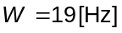.
Відповідь: .

Контрольні запитання

1. Цифровий канал зв’язку телекомунікаційної системи. Визначення, склад, призначення.
2. Основні параметри та характеристики аналізу цифрового каналу.
3. Пропускна здатність.
4. Ймовірність помилки.
5. Цифрова модуляція (маніпуляція).
6. Згорткове кодування.
7. Фільтр припіднятого косинусу.
8. Вічкова діаграма.
9. Діаграма розсіяння.
10. Спектральна густина потужності.

Список рекомендованої літератури

1. Калюжний О.Я. Моделювання систем передачі сигналів в обчислювальному середовищі MATLAB-Simulink. — К.: Політехніка, 2004.
2. Скляр Б. Цифровая связь. Теоретические основы и практическое применение, 2-е издание.: Пер. с англ. — М.:Издательский дом “Вильямс”, 2003. — 1104 с.
3. Сергиенко А.Б. Цифровая обработка сигналов. — СПб.: Питер, 2002.
4. Пенин П.И., Филиппов Л.И. Радиотехнические системы передачи информации: Учеб. Пособие для вузов. — М.: Радио и связь, 1984. — 256 с.
5. Денбновецький С.В. Електронні системи. — К.: НТУ КПІ, 2011.

Додатки

1. Моделі в SIMULINK
lab_5_qpsk_viterbi_sqrt.mdl
2. Код програми в MATLAB
Vhidni_dani_kanaly.m
Propyskna_Zdatnist.m
Grafhik_Pber.m

